
Nella foto: logo Planet Viaggi Accessibili

Andalusia da scoprire
Siviglia, Granada e Malaga
Durata: 8 giorni / 7 notti

Il programma di viaggio può subire variazioni determinate dall’andamento della pandemia di Covid-19.
Per viaggiare in tranquillità abbiamo incluso nel pacchetto di viaggio una polizza integrativa annullamento viaggio All Risk + coperture complete Covid-19.

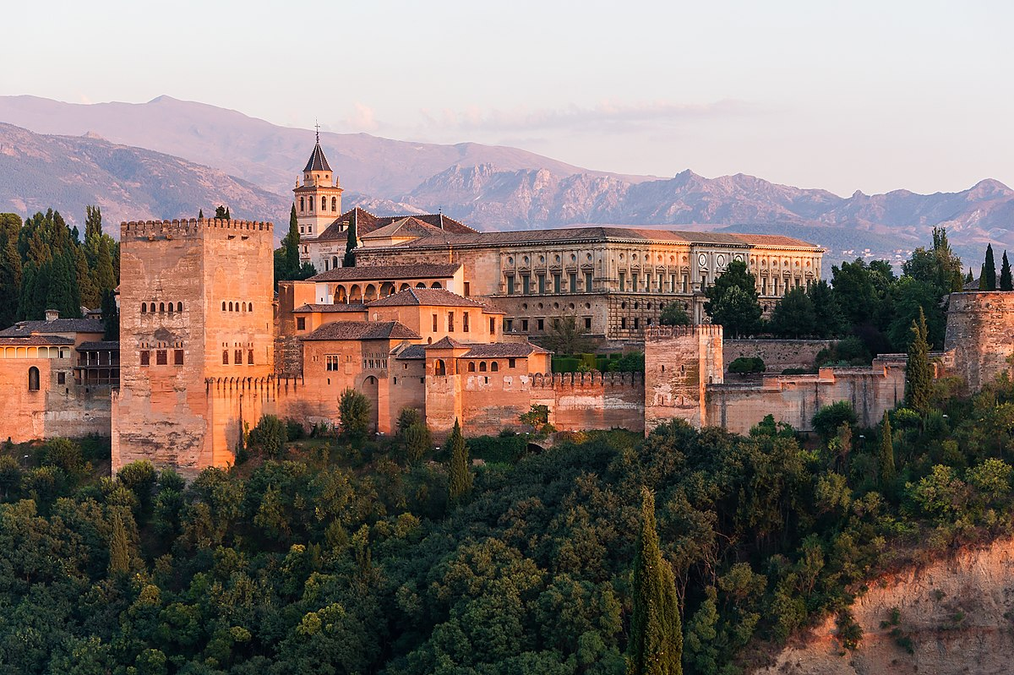

Nella foto: veduta dell’Alhambra con la Sierra Nevada di sfondo

Preparatevi a partire per un emozionante itinerario che attraversa la parte più passionale della Spagna. Ci aspetta un viaggio a sud della penisola iberica, talmente a sud che di tanto in tanto ci fa dimenticare di essere Europa, che mescola secoli di cristianesimo a tradizioni e cultura provenienti dal Nordafrica. Avremo modo di ascoltare musiche di flamenco e non potrà mancare una giornata dedicata a Granada, gioiello ai piedi della Sierra Nevada. Ma sarà anche un viaggio dedicato al riposo, grazie alle calde spiagge della Costa del Sol, dove mangeremo “el pescado” di giornata accompagnandolo al famoso vino locale!

Questa esperienza di turismo accessibile è promossa dal tour operator Planet Viaggi Accessibili e mira a diffondere una nuova modalità per scoprire e conoscere la vera essenza dei luoghi di arrivo, secondo i principi del turismo accessibile e responsabile.

Il viaggio è pensato in modo particolare per essere apprezzato dalle persone cieche e ipovedenti, con specifici percorsi sensoriali, tattili e auditivi. Il viaggio è realizzato grazie a una rete di collaborazione con professionisti, associazioni e operatori specializzati.

PROGRAMMA

1° giorno: partenza dall’Italia e arrivo a Siviglia
Partenza dall’Italia e arrivo a Siviglia. Transfer dall’aeroporto al centro storico della città, check-in in hotel e accoglienza nelle camere. Giornata dedicata al primo approccio con la capitale andalusa. Cena presso un ristorante tipico e pernottamento.

2° giorno: il meglio di Siviglia
Dopo colazione, insieme alla guida potremo partire alla scoperta della storia di Siviglia visitando tutto il meglio di questa incredibile città. Conosceremo l’Alcazar, un monumento dichiarato Patrimonio dell’Umanità dall’UNESCO. Qui scopriremo gli aneddoti dei grandi re cristiani o dei dignitari musulmani che hanno governato al suo interno. Passeggeremo per i giardini dei Reales Alcázares, un’enorme area verde che sembra la rappresentazione in terra del paradiso terrestre. Riprenderemo il giro passeggiando per il Quartiere di Santa Cruz, cioè il luogo che ospitò alcuni secoli fa la comunità ebraica di Siviglia. Camminando per il labirinto di stradine e vicoletti che compongono il quartiere, approfondiremo la sua storia e i suoi posti più incantevoli. Arriveremo inoltre al lato del Guadalquivir, che collega la città all’oceano rendendola fulcro delle attività di viaggio partite da qui, e giungeremo infine alla scenografica Piazza di Spagna. Cena e pernottamento.

3° giorno: Granada e l'Alhambra
Saluteremo Siviglia ed arriveremo a Granada tramite autobus pubblico. Check in in hotel e pranzo. Nel pomeriggio visiteremo uno dei simboli indiscussi dell'architettura andalusa: l'Alhambra. In compagnia della guida turistica, ci aggireremo per patios e salones per ritornare indietro nel XIV secolo, quando gli arabi occupavano il sud della Penisola Iberica e costruivano fortezze estremamente decorate in stile moresco. È l'ultima costruzione palatina di questo genere a rimanere ancora in piedi, grazie al cambio d'uso che ha assunto nel corso del tempo. Cena e pernottamento.

4° giorno: Granada, la Capilla Real e l’Albaicín
Questa giornata è dedicata per goderci la gemma dell’Andalusia. Visiteremo la Cattedrale, imponente progetto architettonico voluto dai Re Cattolici, e la Cappella Reale dove sono conservate le spoglie dei sovrani Ferdinando ed Isabella, della loro sfortunata figlia, Giovanna la Pazza, e di suo marito Filippo il Bello. Ci perderemo nell’intricato sistema di stradine, patii, balconcini che caratterizzano l’Albaicín, l’antico quartiere in cui si stanziarono i Mori dopo la Reconquista, il luogo più caratteristico e autentico di Granada caratterizzato da negozi di artigianato e case da tè di derivazione araba. Trasferimento a Malaga. Check-in in hotel. Cena, pernottamento.

5° giorno: Malaga ed il Giardino Botanico
Colazione in hotel. Inizieremo con la visita a un vero e proprio paradiso dei sensi, il Giardino Botanico La Concepción, più di 3 ettari di parco in cui si succedono cascate, ruscelli, antichi alberi ed oltre 3000 piante provenienti da ogni parte del mondo. Malaga, affacciata sul mare, è la città che ha dato i natali a Picasso ed è caratterizzata da un centro storico brulicante di vita, di negozi, di vie pedonali. Dai richiami romani, moreschi e con ancora le tracce dei Re Cattolici, nel tempo libero dei nostri giorni di permanenza in città non mancheremo di goderci questa città, come il suo castello moresco, la Cattedrale, i bar di tapas e i numerosi negozi. Cena e pernottamento.

6° giorno: la Malagueta il porto di Malaga
Una mattinata di mare! Ci recheremo alla spiaggia della Malagueta, dove palme e chiringuitos (chioschetti a bordo spiaggia) ci attenderanno con il loro pesce freschissimo a darci il meritato riposo. Al lato della Malagueta corre il Paseo Marítimo, fresco ed ombreggiato camminamento che potremo attraversare, circondati da palme ricolme di pappagallini, per arrivare fino al porto. Cena e pernottamento.

7° giorno: Mare a Torremolinos
Ci recheremo al mare a ovest di Malaga, dove potremo goderci tutta la dolcezza del Mar Mediterraneo e la costante garanzia di bel tempo che offre. Questa volta ci dirigeremo ad ovest di Malaga e passeremo una giornata di mare nella spiaggia di Torremolinos, nota località turistica, dove potremo rilassarci e comprare qualche souvenir prima del nostro rientro in Italia. Rientro a Malaga in serata e cena... a suon di flamenco! In questa ultima sera spagnola ci godremo il cante y baile flamenco, assistendo ad uno spettacolo mentre gustiamo le tipicità della tavola andalusa. Pernottamento.

8° giorno: Rientro
Trasferimento in aeroporto e rientro in Italia. Fine dei nostri servizi.

Modalità di effettuazione del viaggio: pacchetto turistico
Quota a persona (calcolata su un gruppo di 4-6 persone): 1.135 € + quota accompagnamento condiviso a richiesta + voli aerei.

Per i viaggiatori ciechi o ipovedenti che viaggiano da soli è possibile avere su richiesta un accompagnatore condiviso con un’altra persona, con un rapporto massimo di un accompagnatore ogni 2 persone cieche o ipovedenti che necessitano di accompagnamento, ad un costo aggiuntivo individuale di 450 €.

Su richiesta è possibile organizzare il viaggio anche per due persone.

Il programma e costi devono intendersi come indicativi, in quanto definiti sulla base della normale programmazione, l’andamento della pandemia da Covid-19 potrebbe costringerci a modificarli.
Programma e costi verranno confermati prima dell’iscrizione e della firma del contratto di partecipazione al viaggio.

La quota comprende:
- nr. 2 pernottamenti con colazione in camera doppia presso hotel 3 stelle a Siviglia
- nr. 1 pernottamenti con colazione in camera doppia presso hotel 3 stelle a Granada
- nr. 4 pernottamenti con colazione in camera doppia presso hotel 3 stelle a Malaga
- transfer aeroporto Siviglia-hotel
- transfer hotel-aeroporto Malaga
- guida turistica visita giornata intera Siviglia
- guida turistica visita mezza giornata Granada
- accompagnamento in loco
- pullman di linea e treno per i trasferimenti del 3°, 4°, 7° giorno
- ingresso Alhambra
- ingresso al Giardino Botanico La Concepción
- spettacolo di flamenco
- materiale tiflo-didattico di supporto: mappe e cartine in rilievo
- assicurazione medico-bagaglio e contro annullamento viaggio
- assicurazione integrativa: annullamento viaggio All Risk + coperture complete Covid-19 di Compagnia NOBIS Assicurazioni Spa
- organizzazione tecnica

La quota non comprende:
- voli aerei personali
- voli aerei accompagnatori (quota suddivisa tra i partecipanti)
- pranzi e cene
- vitto accompagnatori (quota suddivisa tra i partecipanti)
- eventuali mezzi di trasporto per spostamenti in città a Siviglia, Malaga e Granada
- eventuale noleggio attrezzatura da spiaggia (lettino e ombrellone)
- ingressi non inclusi, extra e quanto non specificato nella voce “la quota comprende”

La cifra stabilita prevede alloggio in camere doppie e nel caso si desiderino sistemazioni diverse, il maggior valore sarà a carico del cliente.

Disponibilità e tariffe dei servizi soggetti a riconferma al momento della prenotazione. Possibili modifiche al programma previa verifica disponibilità.

Supplemento singola su richiesta.

Notizie utili
Per le condizioni contrattuali consultate il sito internet di Planet Viaggi Responsabili. Le stesse condizioni sono depositate presso la Provincia di Verona all’ufficio del turismo.

Per informazioni:

tel. Paolo Casarin 328 86 28 934 - Linda Cavicchi 349 68 16 925
e-mail: info@planetviaggiaccessibili.it

Organizzazione tecnica

PLANET VIAGGI RESPONSABILI

via Vasco de Gama 12a - Verona
tel: 045 83 42 630 – 045 89 48 363
cell. 340 77 39 525
e-mail: turismoaccessibile@planetviaggi.it
www.planetviaggiaccessibili.it - www.turismoaccessibileitalia.it

